ΕΙΣΗΓΗΤΙΚΗ ΕΚΘΕΣΗ

στο σχέδιο νόμου " Κύρωση Συμφωνίας εποχιακής απασχόλησης εργατικού
δυναμικού μεταξύ των Κυβερνήσεων της Ελληνικής Δημοκρατίας και της
Δημοκρατίας της Βουλγαρίας, καθώς και των Παραρτημάτων αυτής"

Προς τη Βουλή των Ελλήνων

Τα δύο Συμβαλλόμενα στην υπό κύρωση Συμφωνία Μέρη,
στα πλαίσια της ενίσχυσης των υφιστάμενων μεταξύ τους δεσμών φιλίας
και συνεργασίας, αποφάσισαν τη ρύθμιση θεμάτων νόμιμης εποχιακής απασχόλησης
εργατικού δυναμικού, με την υπογραφή σχετικής Συμφωνίας.

Με την υπό κύρωση Συμφωνία, που υπογράφηκε στην Αθήνα
στις 15 Δεκεμβρίου 1995 μεταξύ της Κυβέρνησης της Ελληνικής Δημοκρατίας
και της Κυβέρνησης της Δημοκρατίας της Βουλγαρίας, όπως και τα δύο
Παραρτήματα αυτής, αντιμετωπίζεται τόσο ουσιαστικά όσο και διαδικαστικά
το θέμα της αμοιβαίας απασχόλησης των πολιτών των δύο χωρών. Ειδικότερα,
με την άνω Συμφωνία προβλέπεται βασικά η συνεννόηση των χωρών τούτων
στα θέματα των αναγκών του εργατικού δυναμικού, σε τρόπο ώστε αφ'
ενός να διευκολύνεται η μετακίνηση των εργαζομένων και αφ' ετέρου
να γίνεται αυτή μόνον εφόσον οι ανάγκες της εγχώριας αγοράς επιτρέπουν
τούτο, τηρουμένης πάντοτε και της συναφούς προς την είσοδο των εργαζόμενων
ατόμων νομοθεσίας των δύο Μερών, διαγραφομένης δε για το σκοπό αυτόν
και σχετικής διαδικασίας.

Περαιτέρω, με το μεν "Παράρτημα 1" της Συμφωνίας
καθορίζεται η οργανωτική διαδικασία επιλογής αποστολής και εφοδιασμού
των απασχολούμενων Βουλγάρων πολιτών με τα απαραίτητα έγγραφα. Επίσης,
περιλαμβάνονται οι όροι που υποχρεωτικά υπάρχουν σε κάθε σχετική ατομική
σύμβαση εργασίας.

Με το δε "Παράρτημα 2" καθορίζονται ειδικότερα οι
όροι για την απασχόληση Ελλήνων υπηκόων στη Βουλγαρία.

Θέτοντες τα παραπάνω υπόψη της Ολομέλειας της Βουλής,
εισηγούμεθα την κύρωση του σχεδίου νόμου που υποβάλλουμε.

Αθήνα, 24 Απριλίου 1996

ΟΙ ΥΠΟΥΡΓΟΙ

ΕΞΩΤΕΡΙΚΩΝ ΕΡΓΑΣΙΑΣ ΚΑΙ

ΚΟΙΝΩΝΙΚΩΝ ΑΣΦΑΛΙΣΕΩΝ
Θ. Πάγκαλος Ε. Γιαννόπουλος
ΣΧΕΔΙΟ ΝΟΜΟΥ

Κύρωση Συμφωνίας εποχιακής απασχόλησης εργατικού δυναμικού μεταξύ
της Κυβέρνησης της Ελληνικής Δημοκρατίας και της Κυβέρνησης της Δημοκρατίας
της Βουλγαρίας

Άρθρο πρώτο

Κυρώνεται και έχει την ισχύ, που ορίζει το άρθρο 28 παρ. 1 του Συντάγματος,
η Συμφωνία εποχιακής απασχόλησης εργατικού δυναμικού μεταξύ της Κυβέρνησης
της Ελληνικής Δημοκρατίας και της Κυβέρνησης της Δημοκρατίας της Βουλγαρίας,
που υπογράφηκε στην Αθήνα στις 15 Δεκεμβρίου 1995, της οποίας το κείμενο
σε πρωτότυπο στην ελληνική και αγγλική γλώσσα έχει ως εξής:

ΣΥΜΦΩΝΙΑ ΕΠΟΧΙΑΚΗΣ ΑΠΑΣΧΟΛΗΣΗΣ ΕΡΓΑΤΙΚΟΥ ΔΥΝΑΜΙΚΟΥ ΜΕΤΑΞΥ ΤΗΣ ΚΥΒΕΡΝΗΣΗΣ ΤΗΣ ΕΛΛΗΝΙΚΗΣ ΔΗΜΟΚΡΑΤΙΑΣ
ΚΑΙ ΤΗΣ ΚΥΒΕΡΝΗΣΗΣ ΤΗΣ ΔΗΜΟΚΡΑΤΙΑΣ ΤΗΣ ΒΟΥΛΓΑΡΙΑΣ

Η Κυβέρνηση της Ελληνικής Δημοκρατίας και η Κυβέρνηση
της Δημοκρατίας της Βουλγαρίας, καλούμενες εφεξής τα "Συμβαλλόμενα
Μέρη", επιθυμώντας να ενισχύσουν τους υφιστάμενους δεσμούς μεταξύ
των δύο χωρών και να ρυθμίσουν θέματα νόμιμης εποχιακής απασχόλησης
εργατικού δυναμικού των δυο χωρών, συμφώνησαν τα εξής:

Άρθρο 1

Σε περίπτωση ελλείψεως εργατικού δυναμικού για την
κάλυψη εποχιακής φύσεως αναγκών της εγχώριας αγοράς εργασίας, τα Συμβαλλόμενα
Μέρη θα λαμβάνουν, μέσω των αρμόδιων αρχών τους, τα κατάλληλα μέτρα
προς απασχόληση υπηκόων του άλλου Συμβαλλόμενου Μέρους, αφού προηγουμένως
και τα δύο Μέρη ανταλλάξουν σχετικές πληροφορίες περί της δυνατότητας
απασχόλησης.

Άρθρο 2

Μέσω των Διπλωματικών τους Αποστολών, τα δύο Μέρη
θα δύνανται να γνωστοποιούν εποχιακές ανάγκες, που μπορούν να καλυφθούν
από τους υπηκόους του άλλου Συμβαλλόμενου Μέρους, κατά ειδικότητα,
κλάδο δραστηριότητας και χρόνο απασχολήσεως για περίοδο όχι μικρότερη
των τριών (3) μηνών και μέχρι έξι (6) μήνες κατ' ανώτατο όριο.

Άρθρο 3

Για την υλοποίηση του προηγούμενου άρθρου, οι ενδιαφερόμενοι
εργοδότες και οι ενδιαφερόμενοι για εποχιακή απασχόληση θα υποβάλλουν
τις σχετικές αιτήσεις και τα λοιπά απαιτούμενα έγγραφα, σύμφωνα με
τη διαδικασία που προβλέπει το Παράρτημα της παρούσας Συμφωνίας.

Άρθρο 4

Μετά τη νόμιμη είσοδο των προς απασχόληση κατά τα
ανωτέρω, οι αρμόδιες αρχές των Συμβαλλόμενων Μερών θα χορηγούν τα
νόμιμα έγγραφα παραμονής και εργασίας, ανάλογα με τη διάρκεια των
προσκομιζόμενων συμβάσεων εργασίας.

Η είσοδος των προς απασχόληση προσώπων θα γίνεται
σύμφωνα με τη νομοθεσία των Συμβαλλόμενων Μερών.

Άρθρο 5

Μετά τη λήξη της άδειας παραμονής και εργασίας ή
την κατά οποιονδήποτε τρόπο λύση της σύμβασης εργασίας, ο απασχολούμενος
υποχρεούται εντός δεκαημέρου να αναχωρήσει από τη χώρα εργασίας. Για
το σκοπό αυτόν το Συμβαλλόμενο Μέρος, από το οποίο προέρχεται ο εργαζόμενος,
υποχρεούται να λαμβάνει τα αναγκαία διαδικαστικά μέτρα που θα διευκολύνουν
την επιστροφή του εργαζομένου στη χώρα του.

Άρθρο 6

Οι αρμόδιες αρχές των Συμβαλλόμενων Μερών επιφυλάσσονται του δικαιώματος
να διατάξουν απασχολούμενο, σύμφωνα με την παρούσα Συμφωνία, να εγκαταλείψει
την επικράτειά τους σε περίπτωση που η παρουσία του στο έδαφός τους
μπορεί να αποτελέσει απειλή για την εθνική ασφάλεια και δημόσια τάξη
ή τη δημόσια υγεία.

Στις περιπτώσεις αυτές θα πρέπει να ενημερώνονται οι αντίστοιχες Πρεσβευτικές
και Προξενικές Αρχές.

Άρθρο 7

Οι απασχολούμενοι, σύμφωνα με την παρούσα Συμφωνία, μπορούν να μεταφέρουν
στη χώρα τους τις νόμιμες αποδοχές τους σε μετατρέψιμο νόμισμα, σύμφωνα
με την ισχύουσα νομοθεσία της χώρας απασχόλησης.

Άρθρο 8

Τα δικαιώματα των απασχολουμένων, τα οποία απορρέουν από την εφαρμογή
της παρούσας Συμφωνίας, αφορούν αποκλειστικά στο πρόσωπό τους και
δεν επεκτείνονται στα μέλη των οικογενειών τους.

Άρθρο 9

Θέματα κοινωνικής ασφάλισης θα αποτελέσουν το αντικείμενο χωριστής
Συμφωνίας. Μέχρι της υπογραφής της εν λόγω Συμφωνίας θα ισχύει η κείμενη ασφαλιστική νομοθεσία της χώρας απασχόλησης.

Άρθρο 10

Επιφυλασσομένων των διατάξεων του άρθρου 6 της παρούσας Συμφωνίας,
σύναψη νέας σύμβασης εργασίας των απασχοληθέντων βάσει της παρούσας
Συμφωνίας δεν μπορεί να πραγματοποιηθεί προ της παρελεύσεως έξι (6)
τουλάχιστον μηνών από τη λήξη της προηγούμενης σύμβασης εργασίας.

Άρθρο 11

Για την παρακολούθηση της εφαρμογής της παρούσας Συμφωνίας και τη
διευκρίνιση διαδικαστικών θεμάτων, δύναται να συναντώνται εμπειρογνώμονες
των δύο Συμβαλλόμενων Μερών, κατόπιν σχετικού αιτήματος που θα υποβάλλεται
δια της διπλωματικής οδού, από την ενδιαφερόμενη πλευρά.

Άρθρο 12

Οι λεπτομέρειες για την εφαρμογή της παρούσας Συμφωνίας προβλέπονται
στα συνημμένα Παραρτήματα 1 και 2, τα οποία αποτελούν αναπόσπαστα
μέρη αυτής.

Άρθρο 13

Η παρούσα Συμφωνία συνάπτεται για περίοδο δύο (2) ετών και θα παρατείνεται
σιωπηρά από έτος σε έτος, παύει δε ισχύουσα μετά τρίμηνο από την ημερομηνία
κοινοποιήσεως καταγγελίας ενός εκ των Συμβαλλόμενων Μερών. Οι συμβάσεις
εργασίας που άρχισαν να εκτελούνται εξακολουθούν να εφαρμόζονται μέχρι
τη λήξη τους, ανεξάρτητα από την καταγγελία της Σύμβασης.

Άρθρο 14

Η παρούσα Συμφωνία θα τεθεί σε ισχύ από την ημερομηνία της αμοιβαίας
γνωστοποίησης της ολοκλήρωσης των διαδικασιών που προβλέπονται από
την εθνική νομοθεσία των Συμβαλλόμενων Μερών.

Έγινε στην Αθήνα στις 15 Δεκεμβρίου 1995, σε δύο αντίτυπα, στην ελληνική,
βουλγαρική και αγγλική γλώσσα. Τα δύο κείμενα έχουν την ίδια ισχύ.
Σε περίπτωση διαφοράς θα υπερισχύσει το αγγλικό κείμενο.

ΓΙΑ ΤΗΝ ΚΥΒΕΡΝΗΣΗ ΓΙΑ ΤΗΝ ΚΥΒΕΡΝΗΣΗ
ΤΗΣ ΕΛΛΗΝΙΚΗΣ ΤΗΣ ΔΗΜΟΚΡΑΤΙΑΣ
ΔΗΜΟΚΡΑΤΙΑΣ ΤΗΣ ΒΟΥΛΓΑΡΙΑΣ

ΓΕΩΡ. ΑΔΑΜΟΠΟΥΛΟΣ MILTCHO DIMITROV

ΥΦΥΠΟΥΡΓΟΣ ΥΦΥΠΟΥΡΓΟΣ
ΕΡΓΑΣΙΑΣ ΕΡΓΑΣΙΑΣ

ΠΑΡΑΡΤΗΜΑ 1

Οργανωτική διαδικασία

για απασχόληση Βουλγάρων πολιτών στην Ελλάδα

Η παρούσα διαδικασία αφορά στην απασχόληση Βουλγάρων πολιτών, στα
πλαίσια της ισχύουσας νομοθεσίας για είσοδο και εργασία αλλοδαπών
στην Ελλάδα.

Άρθρο 1

Εργοδότης, ο οποίος επιθυμεί την απασχόληση στην Ελλάδα εποχιακού
εργατικού δυναμικού από τη Βουλγαρία, κατά τους όρους της παρούσας
Συμφωνίας, θα υποβάλλει στις αρμόδιες υπηρεσίες του Υπουργείου Εργασίας
της Ελλάδος (Τοπικές Επιθεωρήσεις Εργασίας) σχετική αίτηση, υπογεγραμμένη
από τον ίδιο, στην οποία θα αναγράφει τα πλήρη στοιχεία του, το είδος
και τους όρους εργασίας, καθώς και πλήρη στοιχεία των υποψηφίων που
επιθυμεί να απασχολήσει.

Άρθρο 2

Εφόσον εγκριθεί η αίτηση για εποχιακή απασχόληση, θα διαβιβάζεται,
μέσω των προβλεπόμενων στο άρθρο 1 ελληνικών υπηρεσιών, στις αρμόδιες
Ελληνικές Προξενικές Αρχές για τη χορήγηση θεωρήσεων εργασίας, σύμφωνα
με την ισχύουσα ελληνική νομοθεσία.

Για τις αιτήσεις που θα εγκρίνονται θα αποστέλλεται επίσης στις Ελληνικές
Προξενικές Αρχές, ιδιωτικό συμφωνητικό εργασίας για κάθε υποψήφιο
προς απασχόληση, υπογεγραμμένο από τον εργοδότη και θεωρημένο από
τις αρμόδιες υπηρεσίες του Υπουργείου Εργασίας (Τοπικές Επιθεωρήσεις
Εργασίας), το οποίο θα περιλαμβάνει τους όρους εργασίας με τα αμοιβαία
δικαιώματα και τις υποχρεώσεις αμφοτέρων των Συμβαλλόμενων Μερών,
σύμφωνα με την ισχύουσα ελληνική εργατική νομοθεσία.

Οι Προξενικές Αρχές της Ελλάδος θα χορηγούν θεώρηση εισόδου για εργασία
σε υπηκόους της Βουλγαρίας, σύμφωνα με την ιδιωτική συμφωνία εργασίας,
θεωρημένη από την Εθνική Υπηρεσία Απασχόλησης της Βουλγαρίας.

Άρθρο 3

Η Ελληνική Πρεσβεία στη Σόφια έχει το δικαίωμα, μετά από συνεννόηση
με το Ελληνικό Υπουργείο Εργασίας και σε συνεργασία με την Εθνική
Υπηρεσία

Απασχόλησης του Βουλγαρικού Υπουργείου Εργασίας και
Κοινωνικής Ασφάλισης, να προχωρήσει σε ανακοινώσεις οι οποίες θα αφορούν
τις ανάγκες εποχιακής απασχόλησης στην Ελλάδα. Η Ελληνική Πρεσβεία
στη Σόφια θα υποβάλλει στην Εθνική Υπηρεσία Απασχόλησης ανακοινώσεις
σχετικά με τις ανάγκες εποχιακής απασχόλησης στην Ελλάδα, οι οποίες
θα περιέχουν τον αριθμό των θέσεων εργασίας, περιγραφή, όρους και
τοποθεσία της εργασίας, αριθμό και τα απαιτούμενα από τους υποψηφίους.

Άρθρο 4

Η Εθνική Υπηρεσία Απασχόλησης θα πραγματοποιεί την επιλογή των υποψηφίων
με συνεντεύξεις και βάσει των αιτήσεων, οι οποίες θα περιέχουν τα
προσωπικά στοιχεία των υποψηφίων, την οικογενειακή τους κατάσταση,
την ηλικία, τα προσόντα και την προηγούμενη απασχόληση και δραστηριότητές
τους στη Βουλγαρία.

Η Εθνική Υπηρεσία Απασχόλησης θα προωθεί, μέσω της Ελληνικής Πρεσβείας
της Σόφιας, στις αρμόδιες ελληνικές αρχές εργασίας (Τοπικές Επιθεωρήσεις
Εργασίας) μία κοινοποίηση που θα περιλαμβάνει κατάλογο αυξημένο κατά
30% του αριθμού των υποψηφίων που εγκρίθηκαν, συνοδευόμενο από ατομικές
αιτήσεις.

Οι αρμόδιες ελληνικές αρχές εργασίας αναλαμβάνουν να ειδοποιούν τους
εργοδότες σχετικά με τους προτεινόμενους υποψήφιους. Μετά την έγκριση
των υποψηφίων από τους Έλληνες εργοδότες, οι αρμόδιες αρχές αναλαμβάνουν
την αποστολή της ιδιωτικής συμβάσεως στις Ελληνικές Προξενικές Αρχές,
σύμφωνα με το Άρθρο 2 του παρόντος Παραρτήματος.

Εάν ο ενδιαφερόμενος εργοδότης το επιθυμεί, θα μπορεί να έρθει σε
προσωπική επαφή με τον υποψήφιο ή τους υποψηφίους πριν την υπογραφή
και την αποστολή της συμβάσεως και να ζητήσει περαιτέρω πληροφορίες
σχετικές με τον υποψήφιο.

Άρθρο 5

Οι υπήκοοι της Βουλγαρίας, οι οποίοι επιλέγονται για εποχιακή απασχόληση
στην Ελλάδα, κατ' εφαρμογή των Άρθρων 2 και 4 του Παραρτήματος της
παρούσας Συμβάσεως, πρέπει να παρουσιασθούν προσωπικά στην αρμόδια
Προξενική Αρχή για να υπογράψουν και να παραλάβουν την ιδιωτική σύμβαση
στο όνομά τους και να εκδοθεί για αυτούς η νόμιμη θεώρηση εισόδου
στην Ελλάδα.

Η ιδιωτική σύμβαση θα υπογράφεται από τον υποψήφιο στην αρμόδια Ελληνική
Προξενική Αρχή, μετά την επικύρωσή της από την Εθνική Υπηρεσία Απασχόλησης.
Η αρμόδια Ελληνική Προξενική Αρχή θα επικυρώνει την ιδιωτική σύμβαση.

Άρθρο 6

Υποψήφιοι για εργασία πρέπει να πληρούν τους εξής όρους:

α) Να είναι ηλικίας όχι μικρότερης των 21 ετών και όχι μεγαλύτερης
των 60 ετών.

β) Να είναι κάτοχοι λευκού ποινικού μητρώου.

γ) Να είναι κάτοχοι ιατρικού πιστοποιητικού, επικυρωμένου από τις
αρμόδιες αρχές, από το οποίο να προκύπτει ότι δεν πάσχουν από ενδημική
μεταδοτική νόσο.

δ) Να είναι κάτοχοι ανάλογου τίτλου σπουδών, όταν πρόκειται για εξειδικευμένη
εργασία, θεωρημένου από τις αρμόδιες αρχές.

ε) Να έχουν εκπληρώσει ή να είναι νόμιμα απαλλαγμένοι των στρατιωτικών
τους υποχρεώσεων.

Άρθρο 7

Κατά την άφιξή τους στην Ελλάδα, σύμφωνα με το Άρθρο 5 του παρόντος
Παραρτήματος, Βούλγαρος υπήκοος ερχόμενος προς εργασία υποχρεούται
να παρουσιαστεί αυτοπροσώπως, εντός δεκαημέρου, στις αρμόδιες αστυνομικές
αρχές του τόπου εργασίας, προκειμένου να υποβάλλει σχετική αίτηση
για χορήγηση άδειας παραμονής και εργασίας.

Η άδεια παραμονής που θα του χορηγείται θα είναι ισόχρονη της συμβάσεως
εργασίας και η άδεια εργασίας προσωποπαγής, για συγκεκριμένο εργοδότη
και τόπο εργασίας.

Άρθρο 8

Μετά την είσοδο στην Ελλάδα μπορεί να επιβάλλεται υγειονομικός έλεγχος,
για λόγους δημόσιας υγείας αλλά και προς το συμφέρον των ίδιων των
εργαζομένων, θα περιορίζεται όμως στις απολύτως απαραίτητες διαδικασίες
και δεν θα συνεπάγεται έξοδα των εργαζομένων.

Άρθρο 9

Τα έξοδα άφιξης και αναχώρησης των απασχολουμένων θα καταβάλλονται
από τον ίδιο ή τον εργοδότη, ανάλογα με τους όρους του συμφωνητικού εργασίας.
Οι ελληνικές αρχές δύνανται να αρνηθούν την είσοδο υποψηφίων προς
εργασία, εφόσον δεν προσκομίσουν το επικυρωμένο ιδιωτικό συμφωνητικό,
σύμφωνα με το Άρθρο 5 του Παραρτήματος ή δεν κατέχουν ισχυρό νόμιμο
ταξιδιωτικό έγγραφο ή δεν πληρούν, καθ' οιονδήποτε τρόπο, τις νόμιμες
προϋποθέσεις εισόδου στη χώρα. Τα ονόματα των ανωτέρω θα γνωστοποιούνται
στις αρμόδιες Βουλγαρικές Αρχές. Στην περίπτωση αυτή το συμφωνητικό
εργασίας δεν θα ισχύει και θα ενημερώνεται η Εθνική Υπηρεσία Απασχόλησης.

Άρθρο 10

Μετά τη λήξη της συμβάσεως εργασίας του, ο απασχολούμενος υποχρεούται
να παραδώσει κατά την αναχώρηση την άδεια παραμονής και εργασίας στις
αστυνομικές αρχές ελέγχου στο σημείο εξόδου από την Ελλάδα.

Άρθρο 11

Σε περίπτωση ανάγκης εφαρμογής του Άρθρου 6 του Κειμένου της Συμφωνίας,
οι Προξενικές Αρχές της Βουλγαρίας υποχρεούνται να διευκολύνουν την
επιστροφή των εργαζομένων στη Βουλγαρία, τα δε έξοδα της επιστροφής
θα βαρύνουν τη βουλγαρική πλευρά.

Το ίδιο ισχύει και στην περίπτωση που εργαζόμενος παρατείνει παράνομα
την παραμονή του στην Ελλάδα μετά τη λήξη της σύμβασης εργασίας, κατά
τους όρους της παρούσας Συμφωνίας.

Άρθρο 12

Η μεταφορά των νόμιμων αποδοχών των εργαζομένων, σύμφωνα με το άρθρο
7 του Κειμένου της Συμφωνίας, θα γίνεται βάσει της προσκομιζόμενης
βεβαιώσεως του εργοδότη για το σύνολο των αποδοχών του εργαζομένου,
θεωρημένη από την οικεία Επιθεώρηση Εργασίας.

Άρθρο 13

Κατά το διάστημα της νόμιμης απασχολήσεώς τους στην Ελλάδα, οι Βούλγαροι
εποχιακά απασχολούμενοι έχουν τα προβλεπόμενα από την ελληνική εργατική
νομοθεσία δικαιώματα και υποχρεώσεις.

Άρθρο 14

Σε περίπτωση που απασχολούμενοι παραβούν τα προβλεπόμενα από την παρούσα
Συμφωνία και το Παράρτημα 1, είναι δυνατόν να αποκλεισθούν από νέα
απασχόληση στην Ελλάδα. Οι αρμόδιες Ελληνικές Αρχές ενημερώνουν την
Εθνική Υπηρεσία Απασχόλησης της Βουλγαρίας.

Άρθρο 15
Για τους σκοπούς της παρούσας Συμφωνίας, η Κυβέρνηση της Ελληνικής
Δημοκρατίας μπορεί να διορίσει Εργατικό Σύμβουλο στην Πρεσβεία της
Ελλάδας στη Σόφια, τα καθήκοντα του οποίου θα συνίστανται στην παρακολούθηση
και διεκπεραίωση των απαιτούμενων διατυπώσεων και διαδικασιών για
την απασχόληση των Βουλγάρων εργαζομένων στην Ελλάδα, βάσει της μεταξύ
των χωρών αυτών συναφθείσας Συμφωνίας και του παρόντος Παραρτήματος.

Άρθρο 16

Το παρόν Παράρτημα αποτελεί αναπόσπαστο μέρος της Συμφωνίας, θα τεθεί
σε ισχύ την ίδια ημέρα με τη Συμφωνία, με τους ίδιους όρους και για
τον ίδιο χρόνο που θα ισχύσει το σύνολο της Συμφωνίας.

ΠΑΡΑΡΤΗΜΑ 2

Οργανωτική διαδικασία για την απασχόληση Ελλήνων υπηκόων στη Βουλγαρία

Η παρούσα διαδικασία αναφέρεται στην απασχόληση Ελλήνων υπηκόων στα
πλαίσια της ισχύουσας νομοθεσίας που διέπει την είσοδο και την απασχόληση
αλλοδαπών στη Βουλγαρία.

Άρθρο 1

Ο εργοδότης που επιθυμεί να προσλάβει εποχιακό εργατικό δυναμικό από
την Ελλάδα στη Βουλγαρία, σύμφωνα με τους όρους της παρούσας Συμβάσεως,
θα υποβάλει αίτηση για το σκοπό αυτόν στην Εθνική Υπηρεσία Απασχόλησης
(Τοπικά Γραφεία Εργασίας), υπογεγραμμένη προσωπικά από τον ίδιο, η
οποία θα περιλαμβάνει τα πλήρη στοιχεία του εργοδότη, περιγραφή και
όρους της εργασίας, καθώς και τα πλήρη στοιχεία των υποψηφίων που
επιθυμεί να προσλάβει.

Άρθρο 2

Υπό τον όρο της έγκρισής της, η αίτηση εποχιακής απασχόλησης θα προωθηθεί
και η Εθνική Υπηρεσία Απασχόλησης θα εκδώσει άδειες εργασίας και θα
ενημερώσει τον εργοδότη και τις αρμόδιες βουλγαρικές αρχές για την
έκδοση θεώρησης εισόδου.

Η άδεια εργασίας είναι προσωπική και αναφέρεται σε συγκεκριμένο εργοδότη.

Οι εγκεκριμένες αιτήσεις, καθώς και τα λοιπά απαιτούμενα δικαιολογητικά
που προωθούνται, θα συνοδεύονται από μία ιδιωτική σύμβαση εργασίας
για κάθε υποψήφιο προς απασχόληση, υπογεγραμμένη από τον εργοδότη
και επικυρωμένη από την Εθνική Υπηρεσία Απασχόλησης, η οποία θα περιλαμβάνει
τους όρους εργασίας, καθώς και τα αμοιβαία δικαιώματα και υποχρεώσεις
και των δύο συμβαλλομένων, σύμφωνα με την ισχύουσα βουλγαρική εργατική νομοθεσία.

Οι βουλγαρικές προξενικές αρχές, θα χορηγούν θεώρηση
εισόδου για εργασία σε υπηκόους της Ελλάδας, σύμφωνα με τη βουλγαρική
νομοθεσία και βάσει της άδειας εργασίας η οποία χορηγείται από την
Εθνική Υπηρεσία Απασχόλησης της Δημοκρατίας της Βουλγαρίας.

Άρθρο 3

Η Βουλγαρική Πρεσβεία στην Αθήνα θα έχει το δικαίωμα,
μετά από συνεννόηση με το Υπουργείο Εργασίας και Κοινωνικής Πρόνοιας
της Βουλγαρίας (Εθνική Υπηρεσία Απασχόλησης) και σε συνεργασία με
το Ελληνικό Υπουργείο Εργασίας, να προχωρήσει σε ανακοινώσεις οι οποίες
θα αφορούν τις ανάγκες εποχιακής απασχόλησης στη Βουλγαρία.

Η Βουλγαρική Πρεσβεία στην Αθήνα θα υποβάλει στο
Ελληνικό Υπουργείο Εργασίας ανακοινώσεις σχετικά με τις ανάγκες εποχιακής
απασχόλησης, οι οποίες θα περιέχουν τον αριθμό των θέσεων εργασίας,
περιγραφή, όρους και τοποθεσία της εργασίας, αριθμό των αιτούντων
και τα απαιτούμενα προσόντα από τους υποψηφίους.

Άρθρο 4

Η πρώτη επιλογή υποψηφίων θα γίνεται από το Ελληνικό
Υπουργείο Εργασίας, βάσει των αιτήσεών τους οι οποίες θα περιλαμβάνουν
τα στοιχεία των υποψηφίων, την οικογενειακή τους κατάσταση, την ηλικία,
τα προσόντα και την προηγούμενη εργασία και δραστηριότητές τους στην
Ελλάδα.

Οι πληροφορίες που θα περιλαμβάνουν κατάλογο των
εγκεκριμένων υποψηφίων, καθώς και τις αιτήσεις τους θα αποστέλλονται
στην Εθνική Υπηρεσία Απασχόλησης από το Ελληνικό Υπουργείο Εργασίας
μέσω της Βουλγαρικής Πρεσβείας στην Αθήνα.

Η Εθνική Υπηρεσία Απασχόλησης θα αναζητά εργοδότες
και, υπό τον όρο της επιτυχούς μεσολάβησης, ο εργοδότης θα έρχεται
σε επαφή με τον ή τους υποψηφίους προσωπικά πριν την υπογραφή και
την αποστολή της Συμβάσεως και θα ζητά περαιτέρω πληροφορίες σχετικά
με τον υποψήφιο.

Οι Βουλγαρικές Αρχές, μετά την έγκριση των υποψηφιοτήτων,
θα πρέπει να επιστρέφουν τις ατομικές συμβάσεις εργασίας στις αρμόδιες
Βουλγαρικές Αρχές, όπως συμφωνείται στο Άρθρο 2 του παρόντος Παραρτήματος.

Άρθρο 5
Οι Έλληνες υπήκοοι οι οποίοι θα επιλεγούν για απασχόληση
στη Βουλγαρία, σύμφωνα με τα Άρθρα 2 και 4 του παρόντος Παραρτήματος
της παρούσας Συμβάσεως, πρέπει να παρουσιασθούν προσωπικά στην αρμόδια
Προξενική Αρχή για να υπογράψουν και να παραλάβουν την ιδιωτική σύμβαση
στο όνομά τους και να εκδοθεί για αυτούς η νόμιμη θεώρηση εισόδου
στη Βουλγαρία.

Η ιδιωτική σύμβαση θα υπογράφεται από τον υποψήφιο
στην αρμόδια Βουλγαρική Προξενική Αρχή μετά την επικύρωσή της από
το Ελληνικό Υπουργείο Εργασίας. Η αρμόδια Βουλγαρική Προξενική Αρχή
θα επικυρώνει την ιδιωτική σύμβαση.

Άρθρο 6

Οι υποψήφιοι θα πρέπει να πληρούν τις ακόλουθες προϋποθέσεις:

α) Να είναι μεγαλύτεροι των 21 ετών και μικρότεροι των 60 ετών.

β) Να έχουν λευκό ποινικό μητρώο.

γ) Να υποβάλουν ιατρικό πιστοποιητικό. Αυτό θα πρέπει να έχει εκδοθεί
κατά τους τρεις (3) τελευταίους μήνες για γενική ιατρική εξέταση,
αναλύσεις αίματος και ούρων, ακτινογραφία θώρακος και να πιστοποιεί
ότι ο εργαζόμενος δεν πάσχει από μεταδοτική ασθένεια και ότι είναι
κατάλληλος προς εργασία για το διάστημα απασχόλησης.

δ) Να έχουν τον κατάλληλο τίτλο σπουδών, σε περιπτώσεις εξειδικευμένης
εργασίας, επικυρωμένο από τις αρμόδιες αρχές.

ε) Να έχουν ολοκληρώσει τις στρατιωτικές τους υποχρεώσεις ή να έχουν
νόμιμα απαλλαγεί από αυτές.

Άρθρο 7

Ο Έλληνας υπήκοος που θα εισέρχεται στη Βουλγαρία σύμφωνα με το Άρθρο
5 θα πρέπει να παρουσιασθεί προσωπικά, εντός σαράντα οκτώ (48) ωρών
από την άφιξή του, στις αρμόδιες αστυνομικές αρχές του τόπου εργασίας
για να υποβάλει αίτηση έκδοσης άδειας παραμονής.

Η άδεια παραμονής η οποία θα εκδίδεται θα έχει την ίδια διάρκεια με
τη Σύμβαση και την άδεια εργασίας.

Άρθρο 8

Για λόγους που αφορούν την υγεία των εργαζομένων, μετά την είσοδο
τους στη Βουλγαρία, μπορεί να καταστεί αναγκαίος ένας ιατρικός έλεγχος,
με την προβλεπόμενη απολύτως αναγκαία διαδικασία χωρίς να συνεπάγεται
οικονομική επιβάρυνση για τον εργαζόμενο.

Άρθρο 9

Τα έξοδα άφιξης και αναχώρησης των εργαζομένων θα καλύπτονται από
τον εργαζόμενο ή τον εργοδότη, σύμφωνα με τους όρους της σύμβασης
εργασίας.

Οι Βουλγαρικές Αρχές μπορεί να αρνηθούν τη χορήγηση άδειας εισόδου
σε υποψήφιους εργαζομένους, εάν δεν παρουσιάσουν την επικυρωμένη ατομική
σύμβαση ή δεν έχουν έγκυρα ταξιδιωτικά έγγραφα ή εάν δεν έχουν συμμορφωθεί
με οποιονδήποτε τρόπο με τους νόμιμους όρους εισόδου στη χώρα. Τα
ονόματα των ανωτέρω αναφερομένων θα κοινοποιηθούν στις αρμόδιες Ελληνικές
Αρχές. Στην περίπτωση αυτή η σύμβαση εργασίας θα διακοπεί. Το Ελληνικό
Υπουργείο Εργασίας θα ενημερωθεί σχετικά.

Άρθρο 10

Μετά τη λήξη της σύμβασης εργασίας οι εργαζόμενοι θα πρέπει να καταθέσουν
τις άδειες εργασίας στον εργοδότη τους, ο οποίος θα πρέπει να τις
επιστρέψει στην Εθνική Υπηρεσία Απασχόλησης.

Άρθρο 11

Εάν χρειασθεί να εφαρμοσθεί το άρθρο 6 της Σύμβασης, οι Ελληνικές
Προξενικές Αρχές θα πρέπει να διευκολύνουν την επιστροφή των εργατών
στην Ελλάδα, ενώ τα οποιαδήποτε έξοδα επιστροφής θα βαρύνουν την ελληνική πλευρά.

Το ίδιο ισχύει και στην περίπτωση που εργαζόμενος παρατείνει παράνομα
την παραμονή του στη Βουλγαρία μετά τη λήξη της σύμβασης εργασίας
κατά τους όρους της παρούσας Συμφωνίας.

Άρθρο 12

Η μεταφορά των νόμιμων αποδοχών των εργαζομένων, σύμφωνα με το άρθρο
7 της Σύμβασης θα γίνεται βάσει βεβαίωσης του εργοδότη, η οποία θα
δηλώνει το σύνολο των εσόδων του εργαζόμενου, επικυρωμένης από το
τοπικό Γραφείο Εργασίας.

Άρθρο 13

Κατά την περίοδο της νόμιμης απασχόλησής τους στη Βουλγαρία, οι Έλληνες
εργάτες που έχουν προσληφθεί για την κάλυψη εποχιακών αναγκών, θα
έχουν τα δικαιώματα και τις υποχρεώσεις που προβλέπονται από τη βουλγαρική
εργατική νομοθεσία. Ο εργαζόμενος θα πρέπει να είναι νόμιμα ασφαλισμένος
έναντι ατυχήματος και ασθένειας. Ο εργοδότης είναι υπεύθυνος για τα
έξοδα που θα προκύψουν σε περίπτωση έλλειψης συμπληρωματικής ασφάλισης
"ιατρικών εξόδων".

Άρθρο 14

Εάν κάποιος Έλληνας εργαζόμενος παραβιάσει τις διατάξεις της Συμφωνίας
και του Παραρτήματος 2 αυτής, μπορεί να αποκλεισθεί από νέα απασχόληση
στη Βουλγαρία. Το Ελληνικό Υπουργείο Εργασίας θα πρέπει να ενημερωθεί
σχετικά από τις αρμόδιες Βουλγαρικές Αρχές.

Άρθρο 15

Το παρόν Παράρτημα αποτελεί αναπόσπαστο τμήμα της Συμφωνίας και θα
τεθεί σε ισχύ κατά την ίδια ημερομηνία με τη Συμφωνία, με τους ίδιους
όρους και για την ίδια περίοδο ισχύος με τη Συμφωνία.

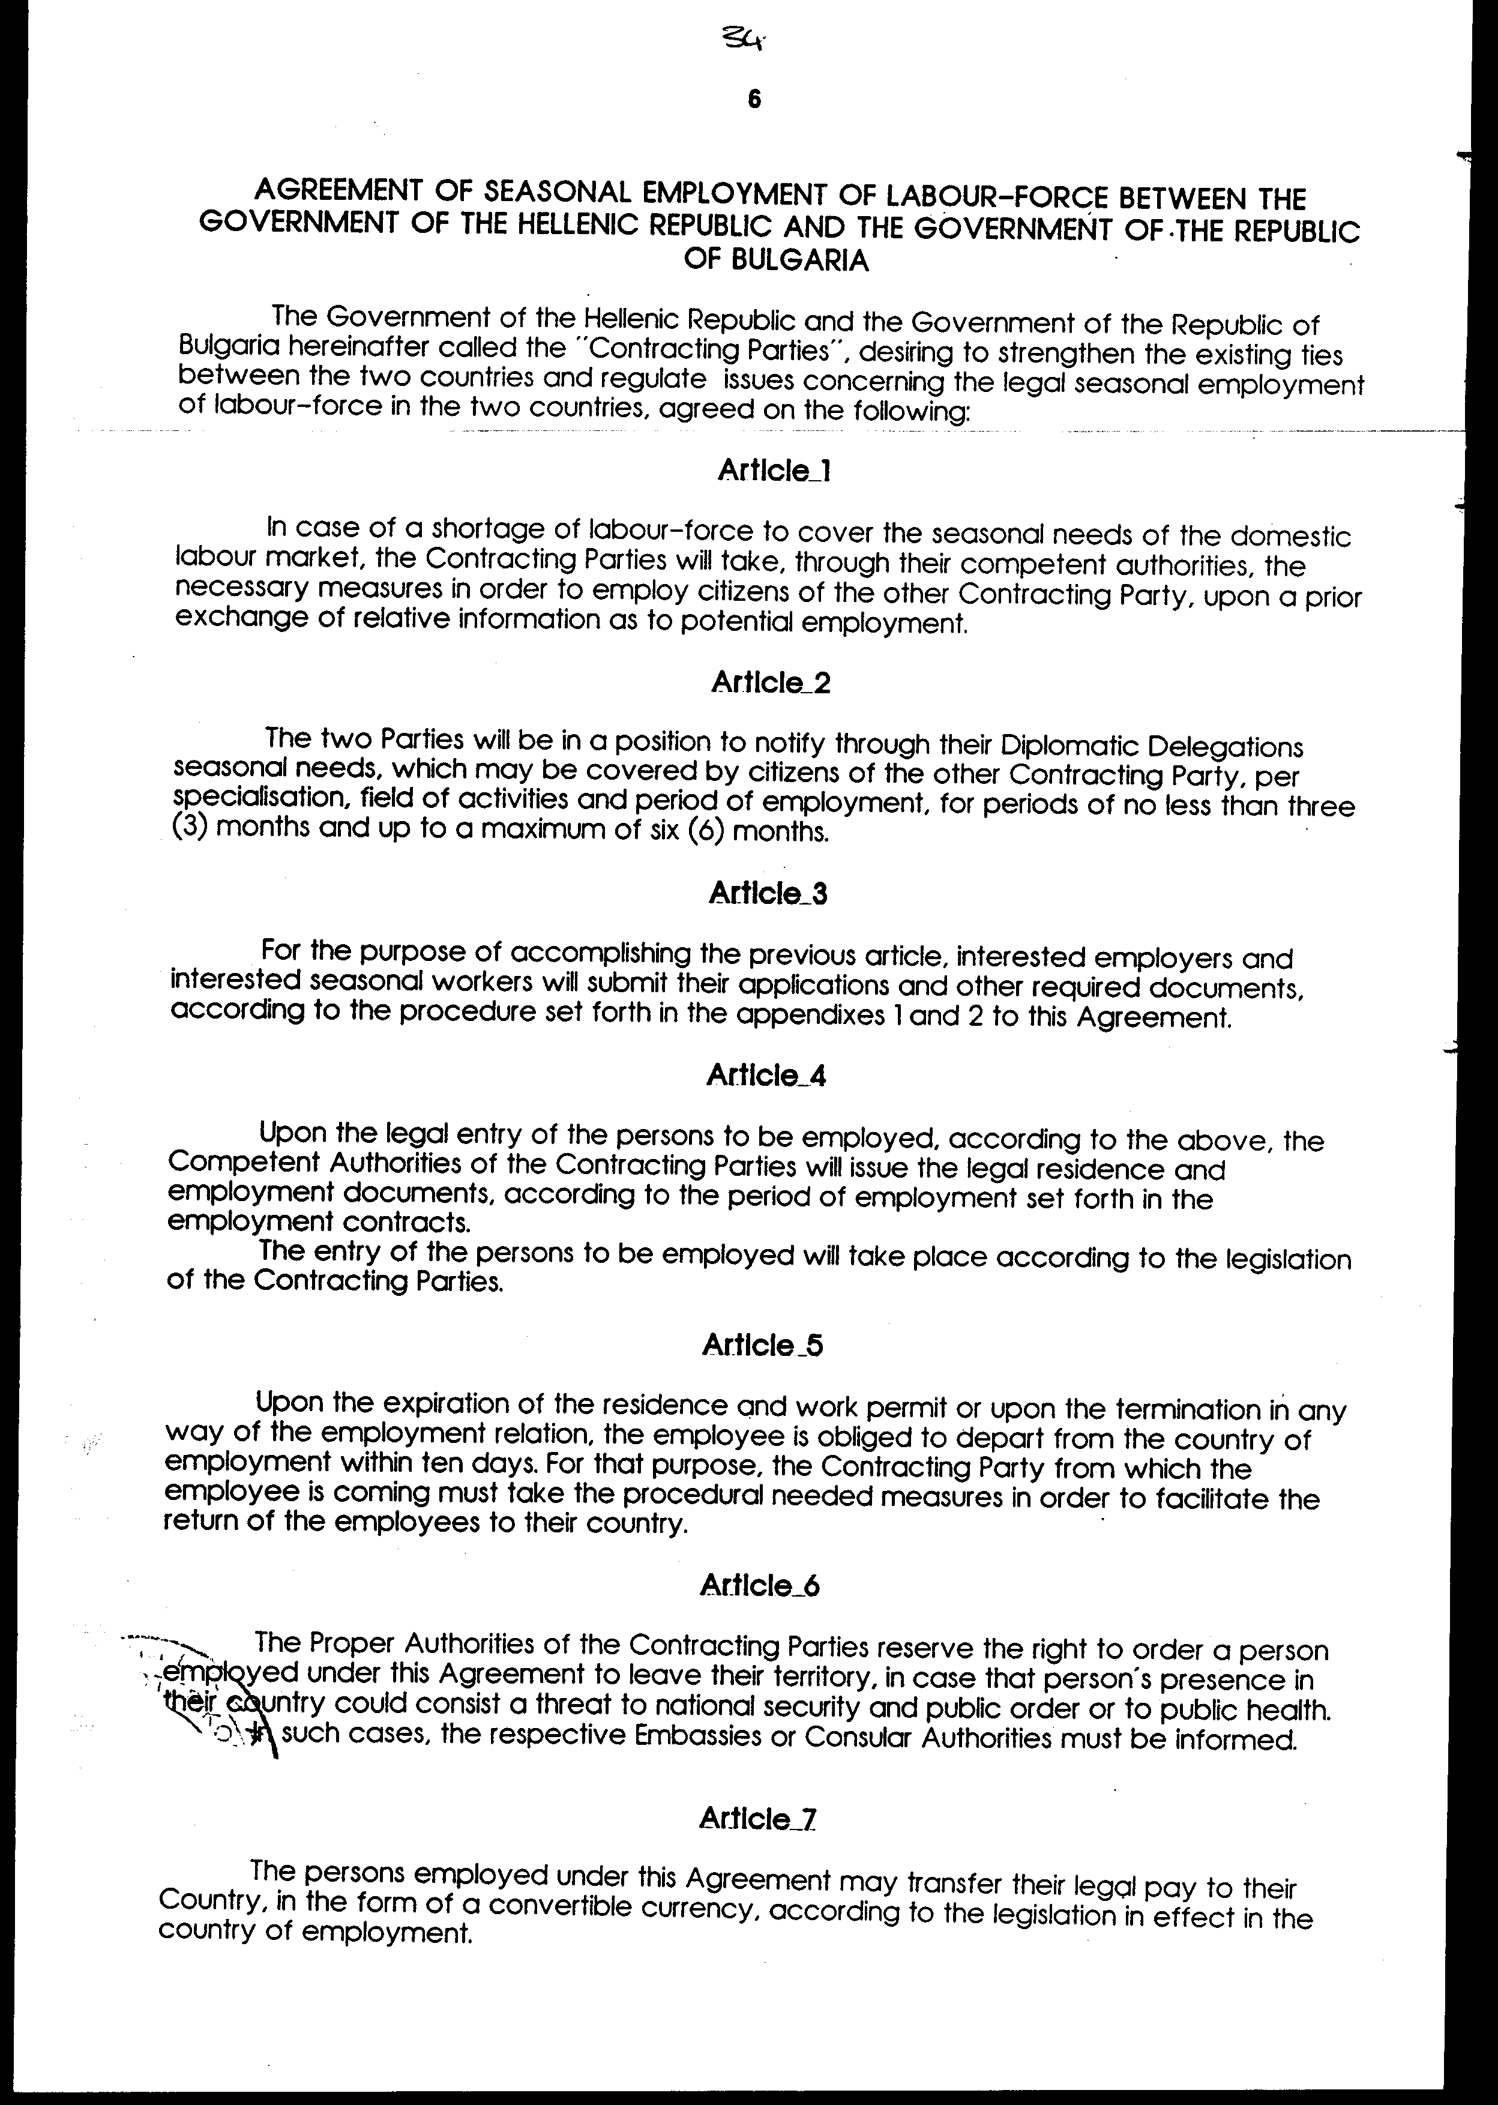

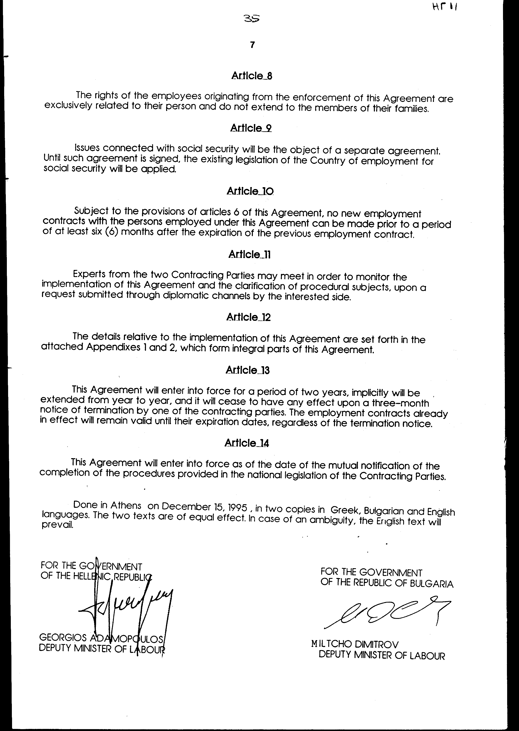

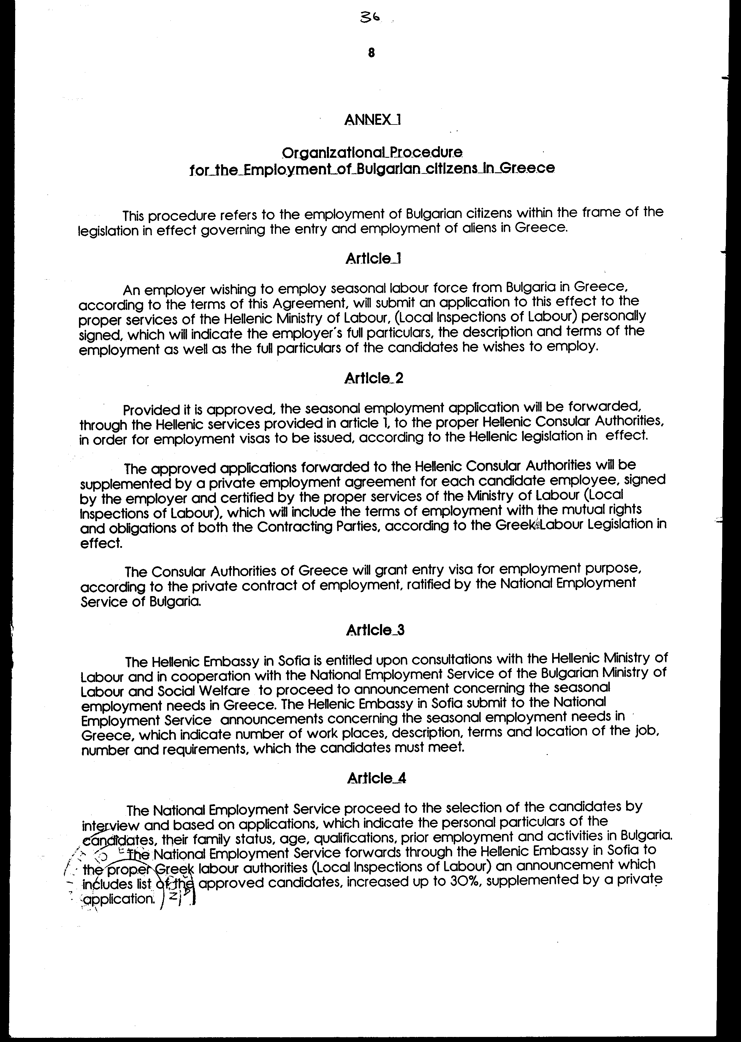

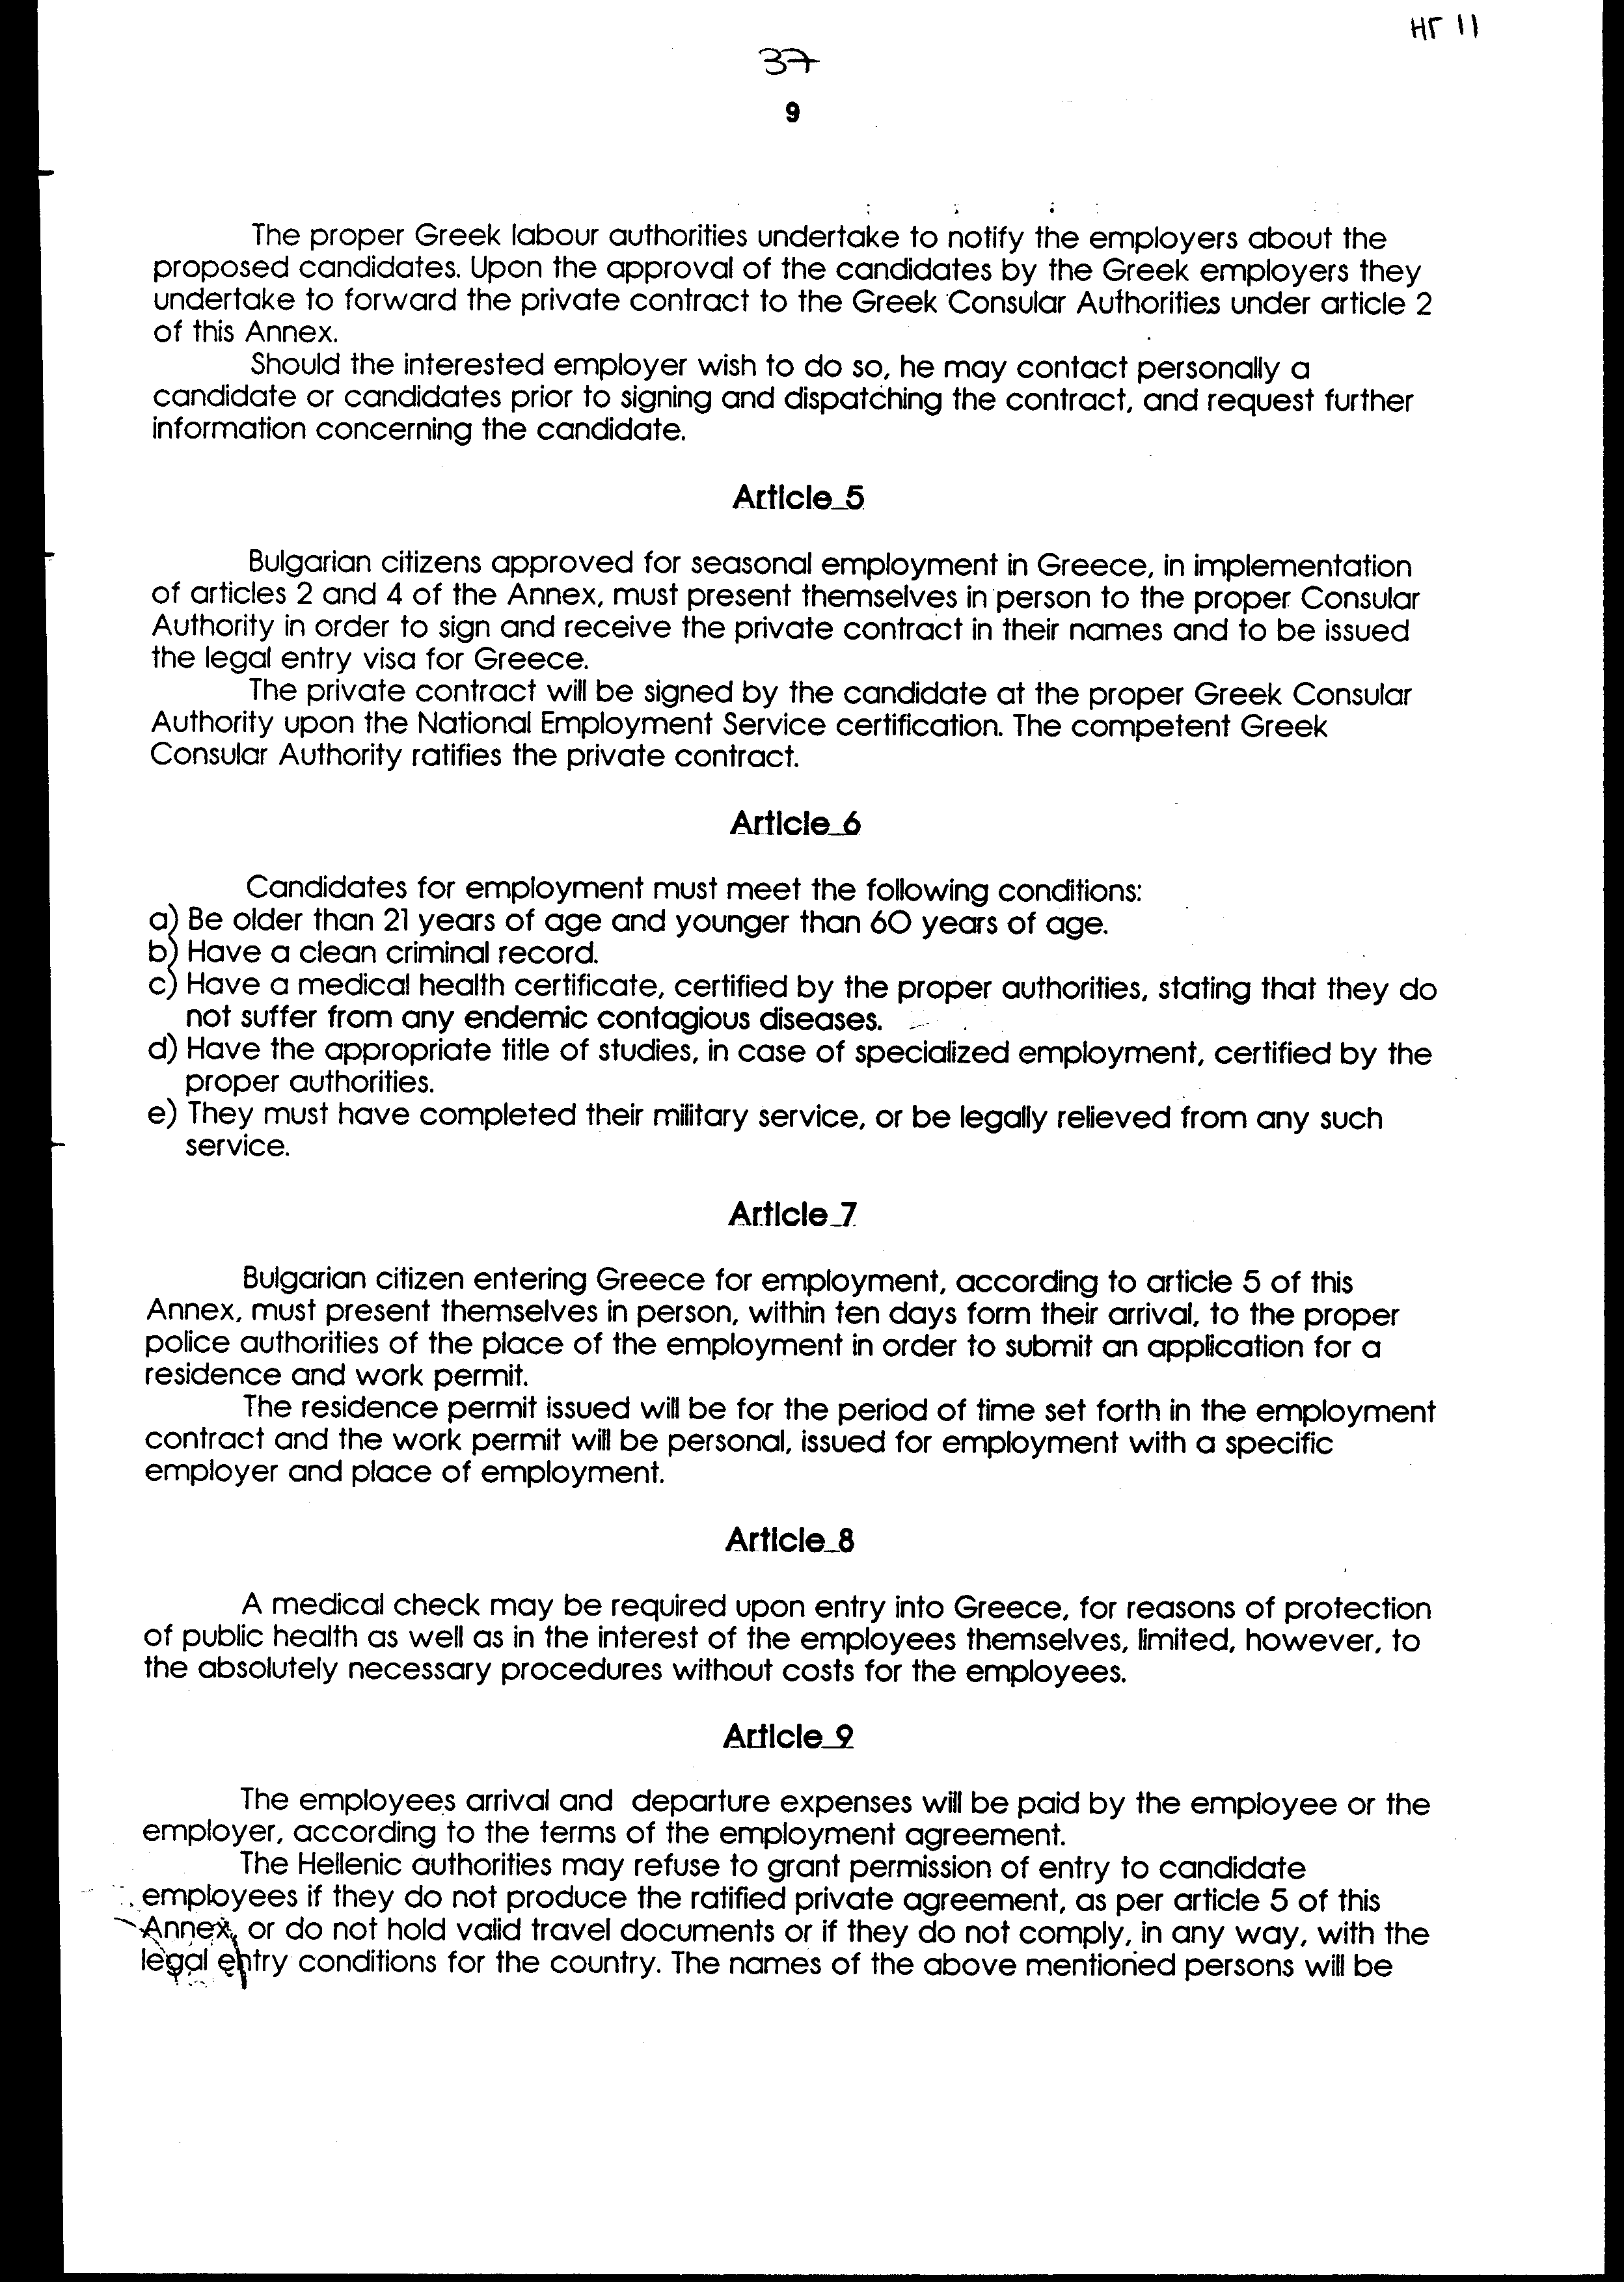

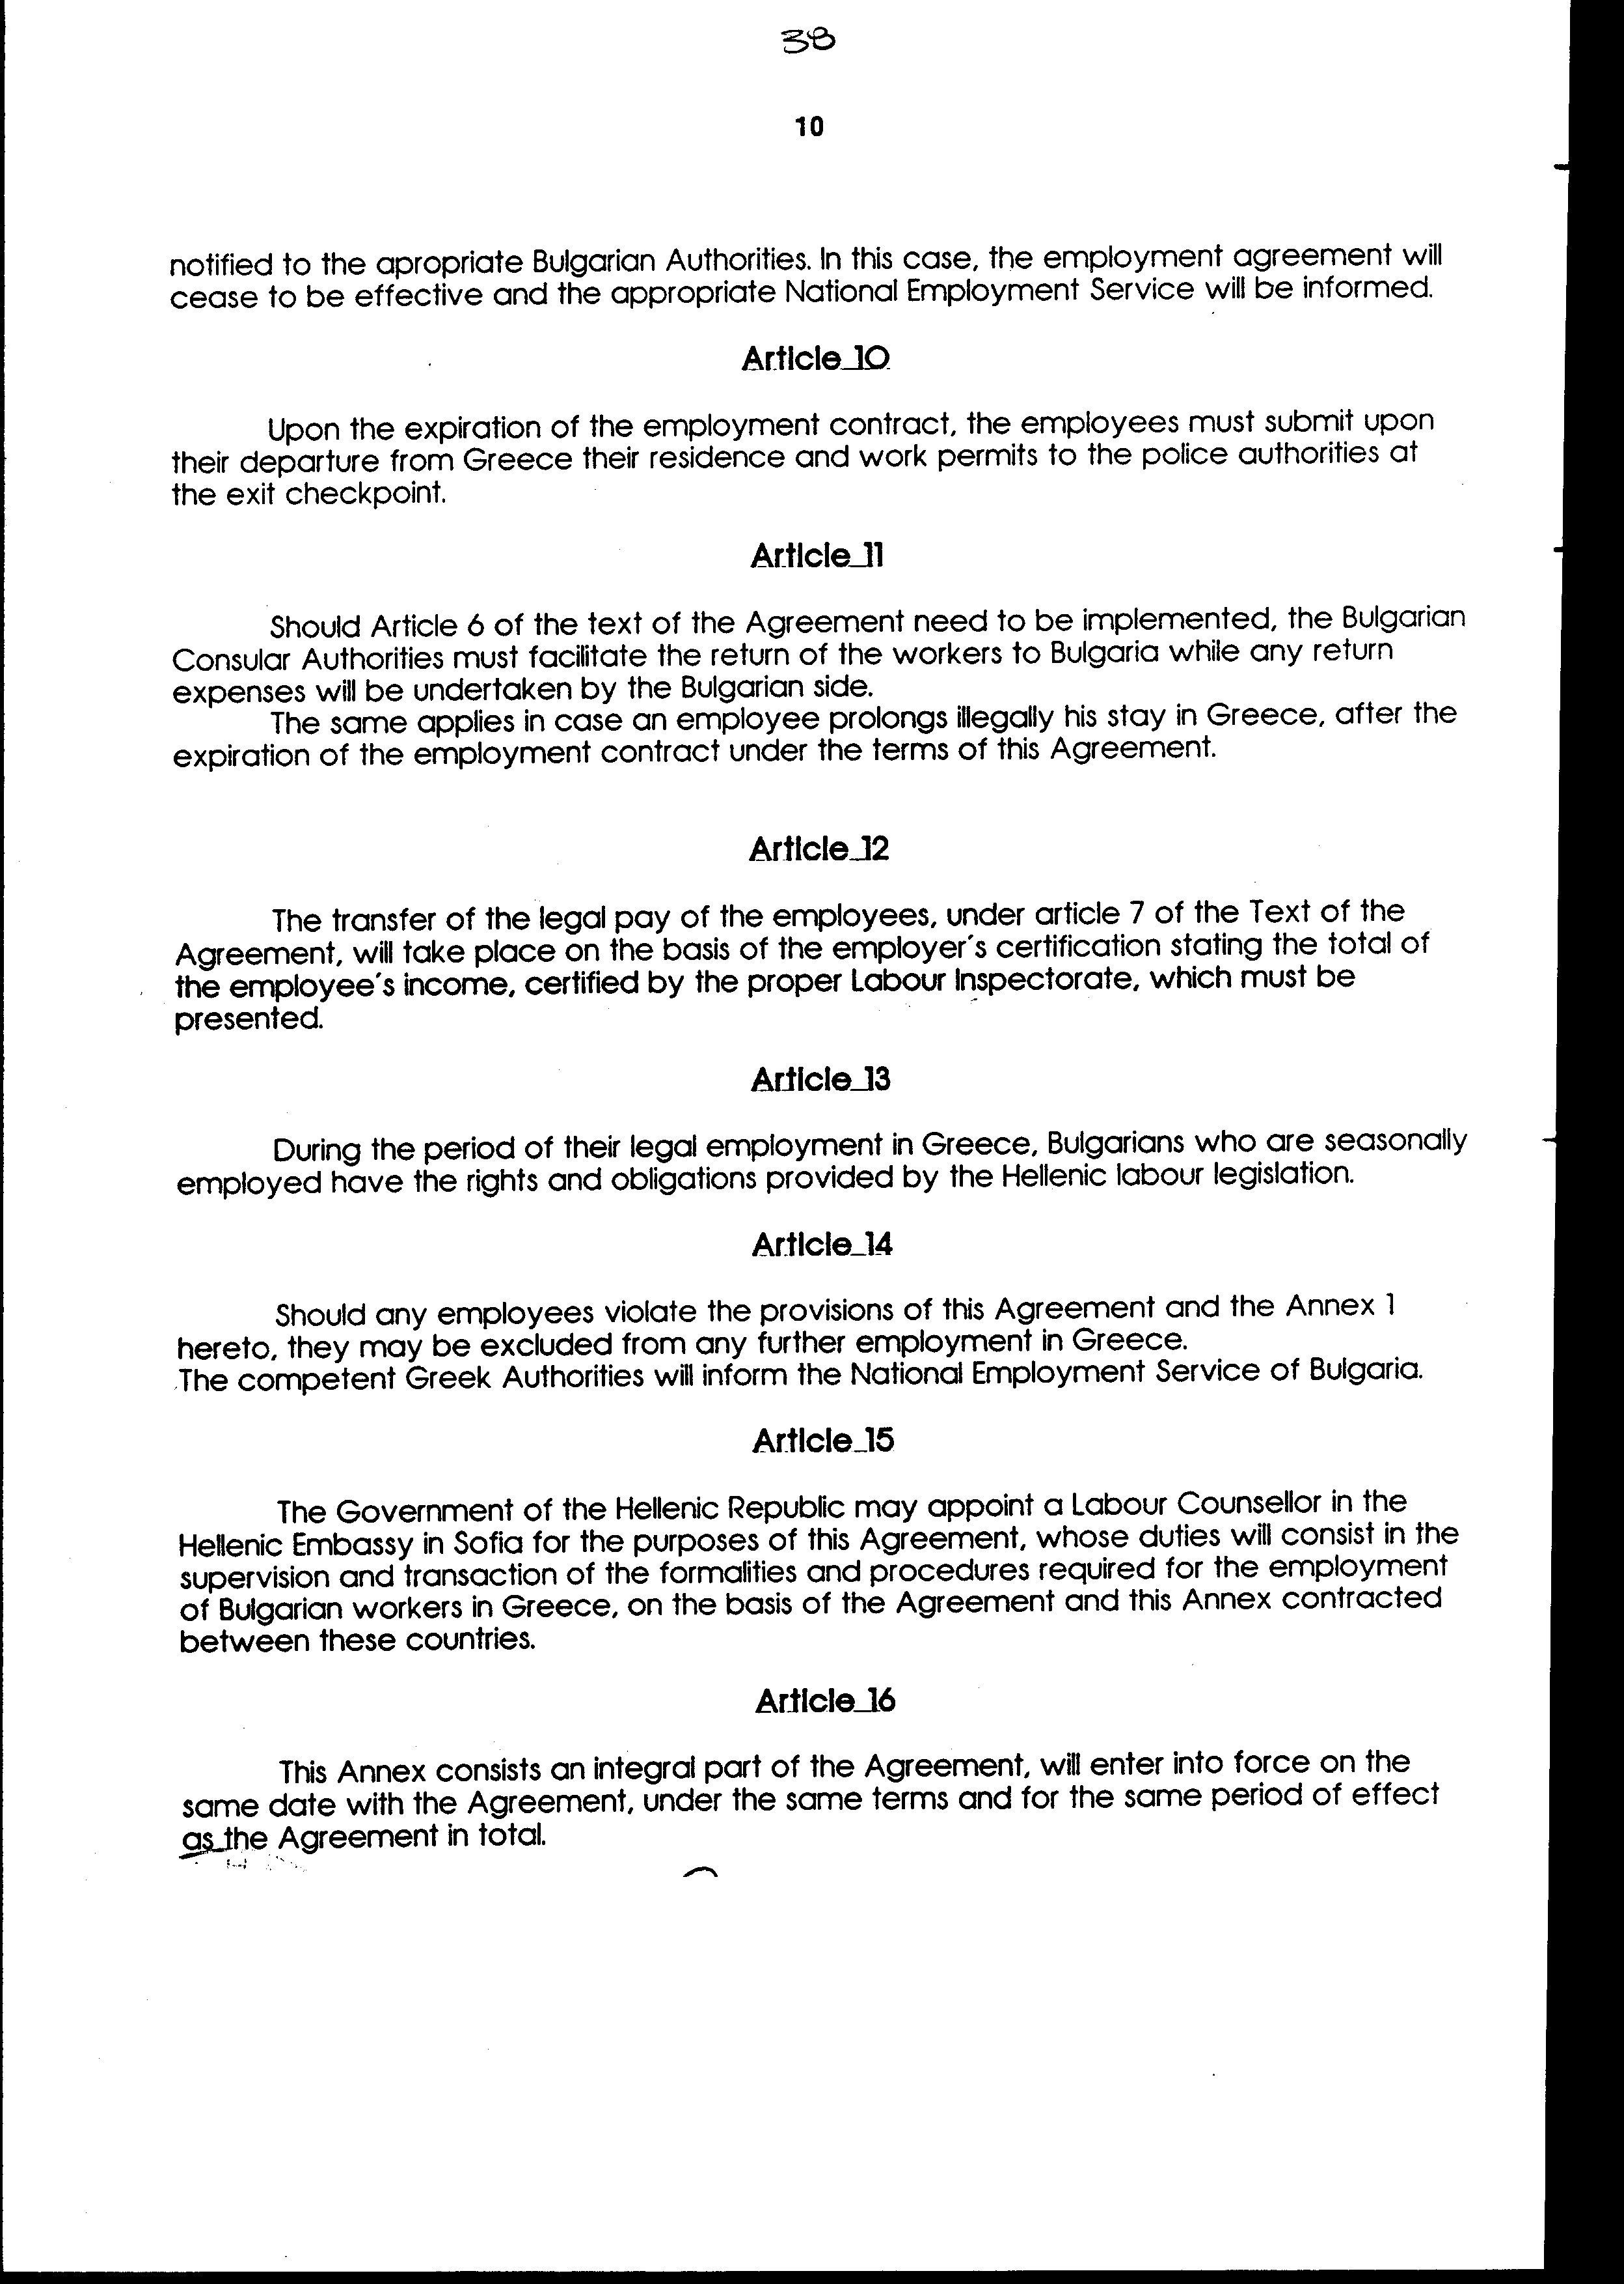

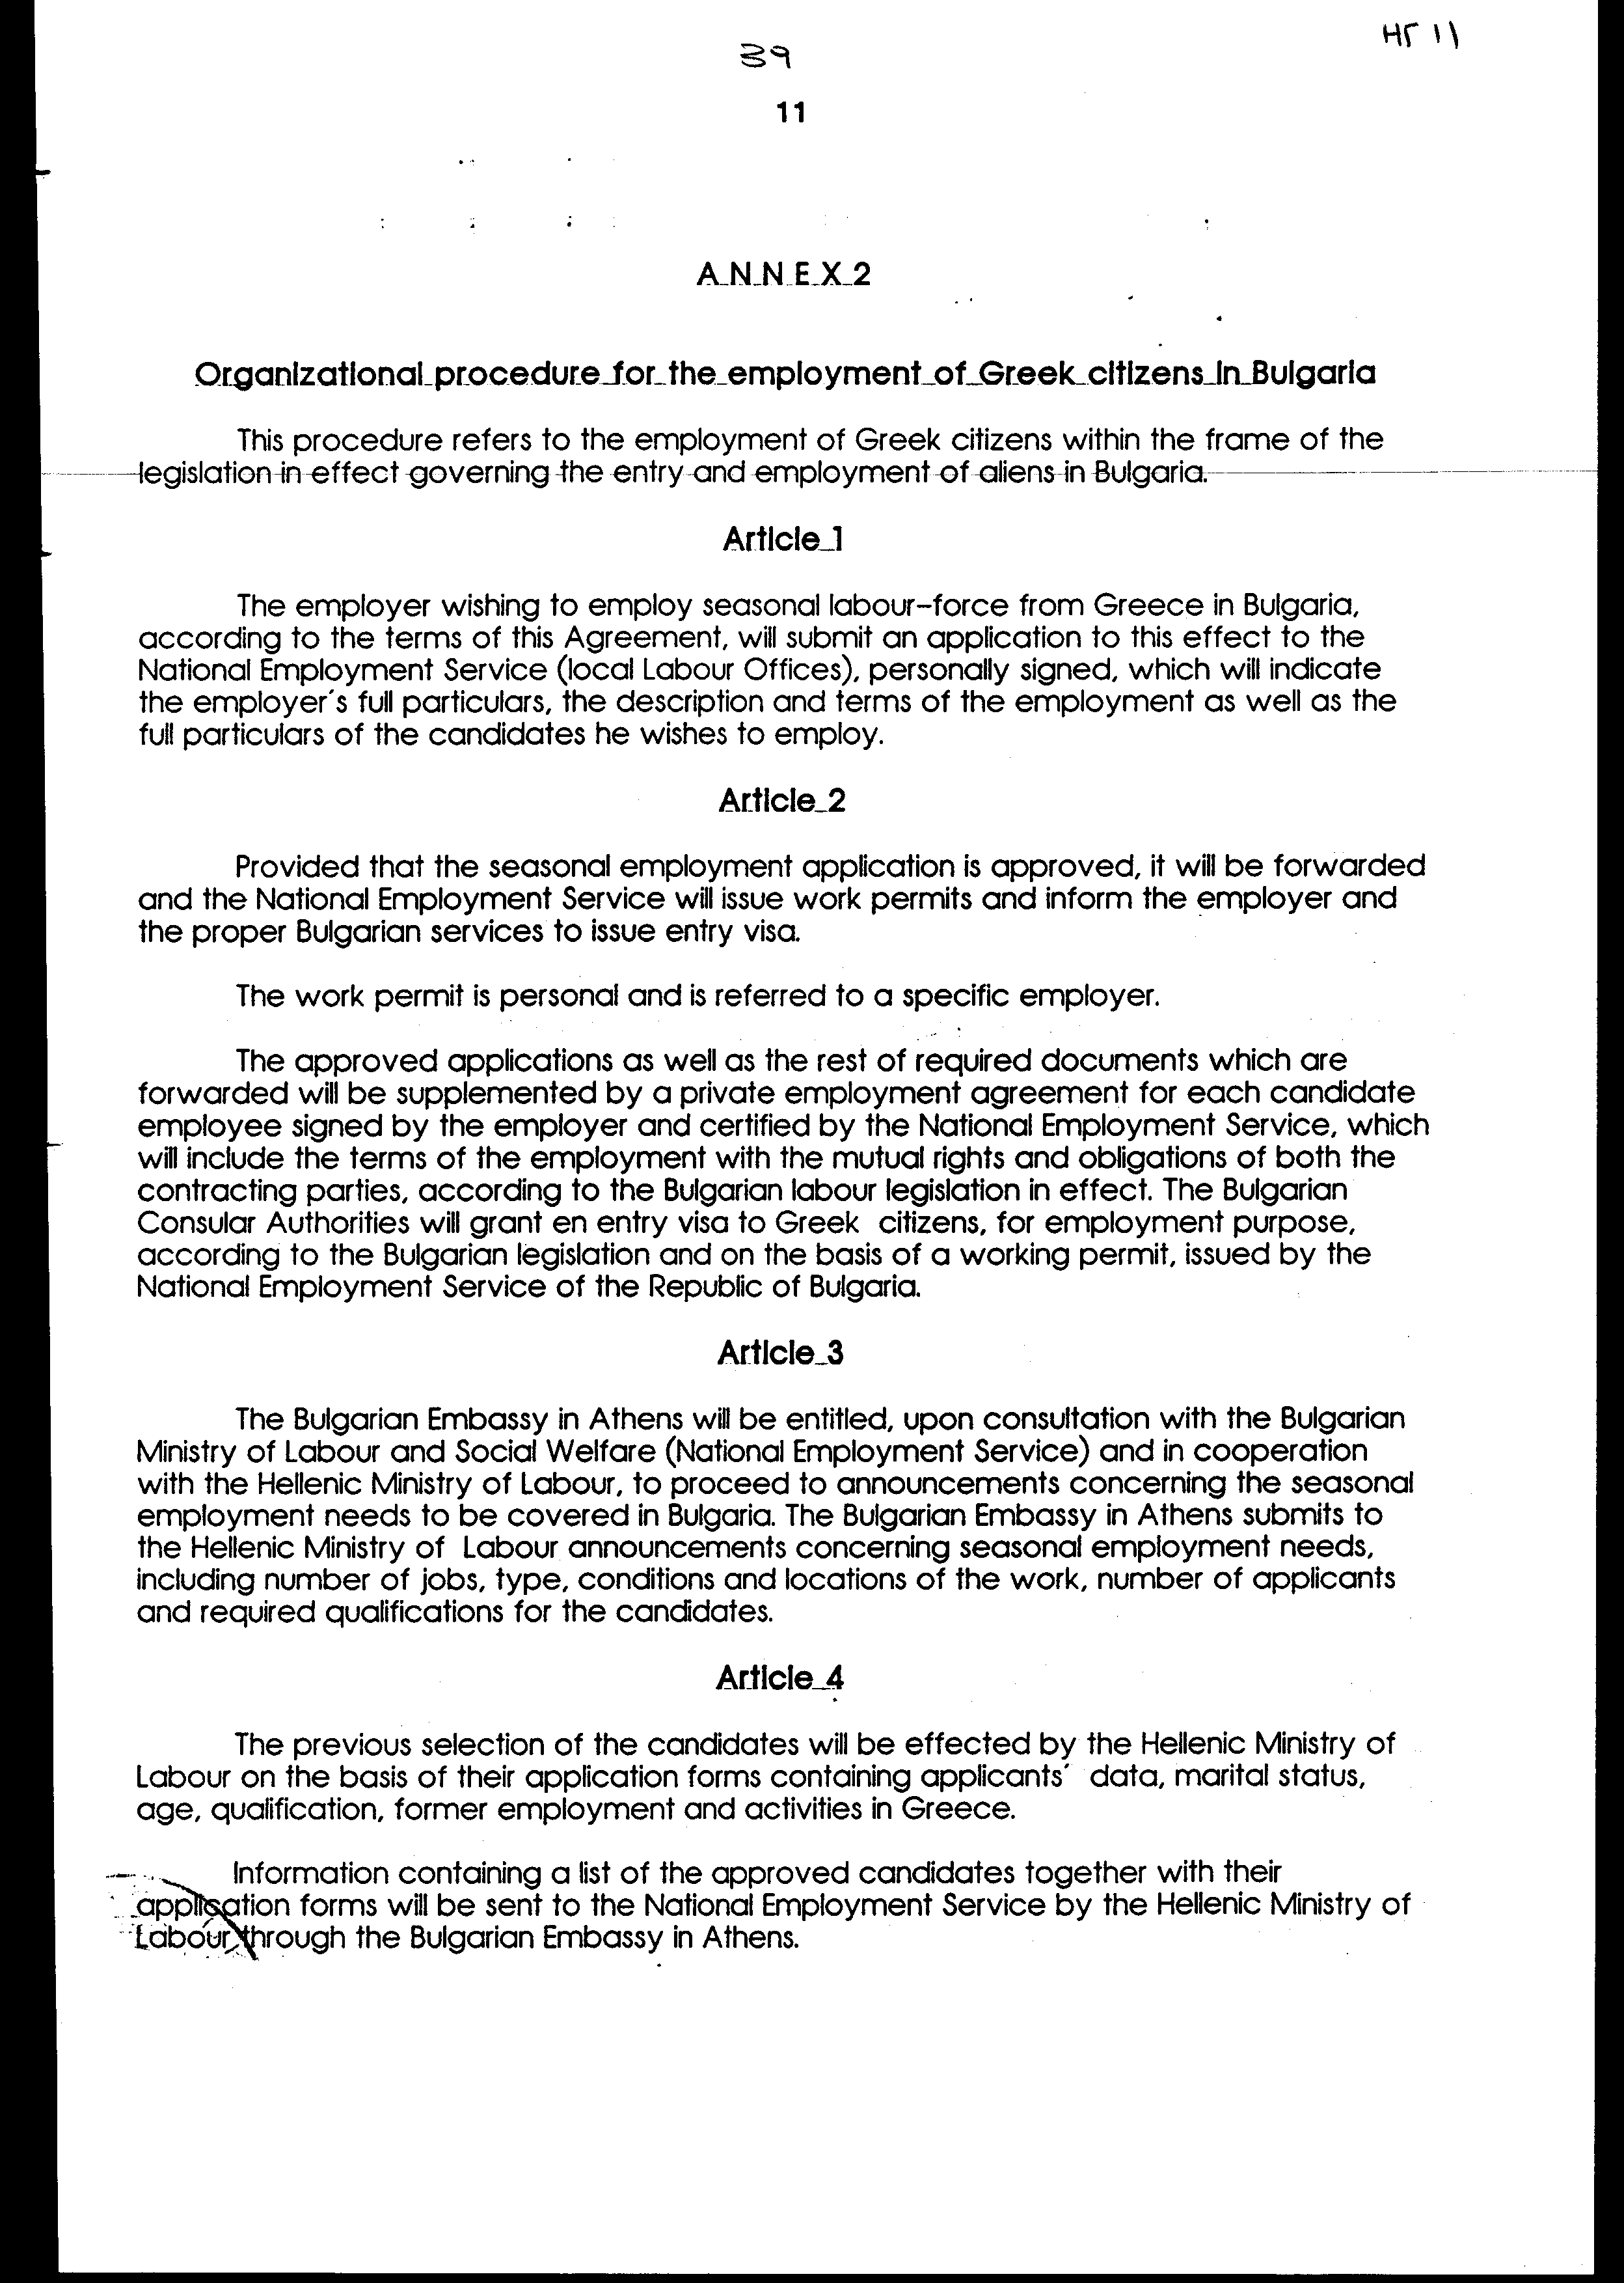

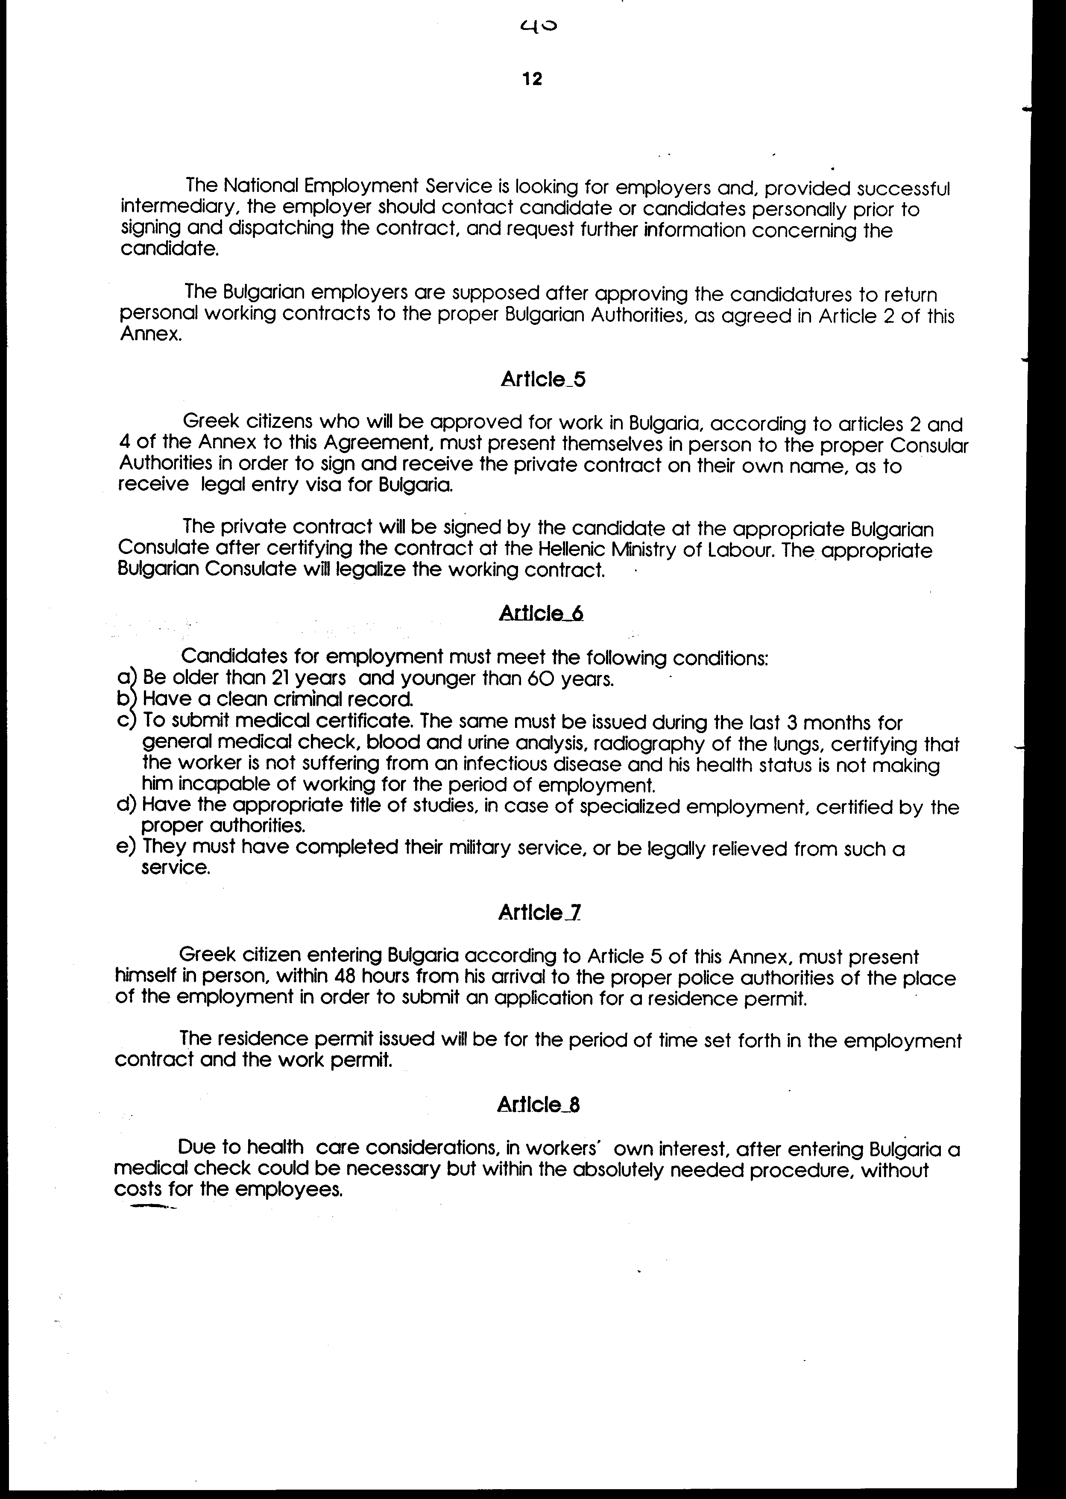

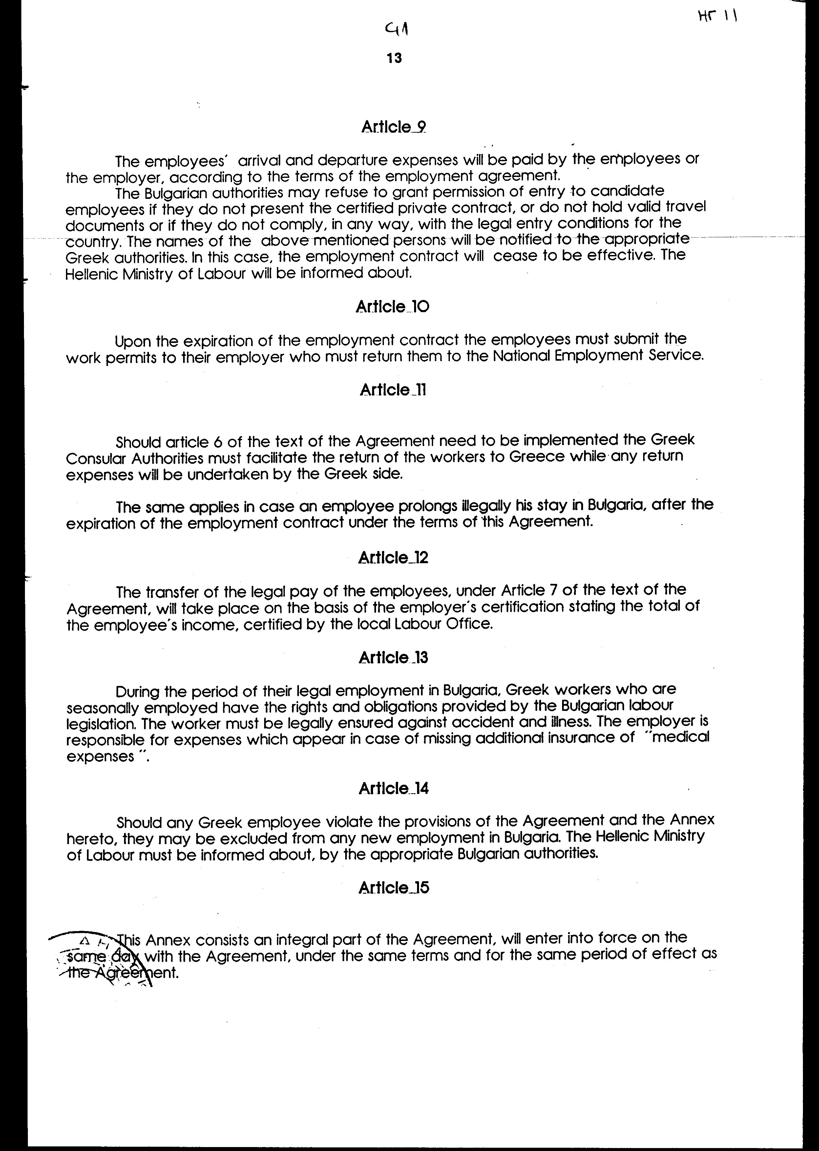

Άρθρο δεύτερο

Τα Πρωτόκολλα-Πρακτικά που καταρτίζονται σε εκτέλεση
του άρθρου 11 της Συμφωνίας αυτής, εγκρίνονται με κοινή πράξη των
αρμόδιων κατά περίπτωση υπουργών.

Άρθρο τρίτο

Η ισχύς του παρόντος νόμου αρχίζει από τη δημοσίευσή
του στην Εφημερίδα της Κυβερνήσεως και της Συμφωνίας που κυρώνεται,
από την πλήρωση των προϋποθέσεων του άρθρου 14 αυτής.

Αθήνα, 24 Απριλίου 1996

ΟΙ ΥΠΟΥΡΓΟΙ

ΕΞΩΤΕΡΙΚΩΝ ΕΡΓΑΣΙΑΣ ΚΑΙ
ΚΟΙΝΩΝΙΚΩΝ ΑΣΦΑΛΙΣΕΩΝ

Θ. Πάγκαλος Ε. Γιαννόπουλος

ΕΙΔΙΚΗ ΕΚΘΕΣΗ

(άρθρο 75 παρ. 3 του Συντάγματος)

στο σχέδιο νόμου " Κύρωση Συμφωνίας εποχιακής απασχόλησης
εργατικού δυναμικού μεταξύ των Κυβερνήσεων της Ελληνικής Δημοκρατίας
και της Δημοκρατίας της Βουλγαρίας μετά των Παραρτημάτων αυτής"

1. Από τις διατάξεις του άρθρου 11 της υπό κύρωση
Συμφωνίας, προβλέπεται να προκληθεί δαπάνη σε βάρος του Κρατικού Προϋπολογισμού,
ύψους 2.000.000 δραχμών περίπου, κατ' έτος, στην περίπτωση μεταβάσεως
στη Βουλγαρία εμπειρογνωμόνων για έξοδα ταξιδίου και εκτός έδρας παραμονής
τους.

2. Για τη δαπάνη των 2.000.000 δραχμών που θα προκληθεί
για το έτος 1996, έχει αναγραφεί σχετική πίστωση στον ΚΑΕ 0713 του
προϋπολογισμού του Υπουργείου Εργασίας και Κοινωνικών Ασφαλίσεων.

3. Επίσης προκαλείται ακαθόριστη ετήσια δαπάνη από
τη συμμετοχή του Δημοσίου στην ασφάλιση των απασχολούμενων στη χώρα
μας Βουλγάρων υπηκόων, το ύψος της οποίας εξαρτάται από τον αριθμό
αυτών και τη διάρκεια της εργασίας τους.

Αθήνα, 24 Απριλίου 1996
ΟΙ ΥΠΟΥΡΓΟΙ

ΟΙΚΟΝΟΜΙΚΩΝ ΕΡΓΑΣΙΑΣ KAI
ΚΟΙΝΩΝΙΚΩΝ ΑΣΦΑΛΙΣΕΩΝ

Α. Παπαδόπουλος Ε. Γιαννόπουλος

Γενικού Λογιστηρίου του Κράτους

(άρθρο 75 παρ. 1 του Συντάγματος)

επί του σχεδίου νόμου του Υπουργείου Εργασίας και
Κοινωνικών Ασφαλίσεων " Κύρωση Συμφωνίας εποχιακής απασχόλησης εργατικού
δυναμικού μεταξύ των Κυβερνήσεων της Ελληνικής Δημοκρατίας και της
Δημοκρατίας της Βουλγαρίας, καθώς και των Παραρτημάτων αυτής"

Με τις διατάξεις του ανωτέρω νομοσχεδίου κυρώνεται και έχει την ισχύ
που ορίζει το άρθρο 28 παρ. 1 του Συντάγματος, η Συμφωνία εποχιακής
απασχόλησης εργατικού δυναμικού μεταξύ των Κυβερνήσεων της Ελληνικής
Δημοκρατίας και της Δημοκρατίας της Βουλγαρίας μετά των Παραρτημάτων
αυτής, που υπογράφηκε στην Αθήνα στις 15 Δεκεμβρίου 1995.

1. Με τις διατάξεις της εν λόγω Συμφωνίας, τα Συμβαλλόμενα Μέρη συμφώνησαν
στη δυνατότητα νόμιμης απασχόλησης εργατικού δυναμικού για την κάλυψη
εποχιακής φύσεως αναγκών σε περιπτώσεις έλλειψης της εγχώριας αγοράς
εργασίας (άρθρο 1 Συμφωνίας).

2. Καθορίζονται: α) η διαδικασία πραγματοποίησης της εποχιακής απασχόλησης
(γνωστοποίηση μέσω των διπλωματικών αποστολών των δύο χωρών των εποχιακών
αναγκών για τον επιθυμητό αριθμό εργαζομένων από την άλλη χώρα, παροχή
νόμιμων εγγράφων παραμονής και εργασίας κ.λπ., β) ο τρόπος μετακίνησης
των εργαζομένων στο άλλο Συμβαλλόμενο Μέρος και η μεταφορά των αποδοχών
τους, γ) τα δικαιώματα και οι υποχρεώσεις των εργαζομένων και εργοδοτών
και δ) η διάρκεια της απασχόλησης και η δυνατότητα σύναψης νέας σύμβασης
εργασίας (άρθρα 2-8, 10 και 12 της Συμφωνίας σε συνδυασμό με τα 1
και 2 Παραρτήματα αυτής).

3. Ορίζεται ότι θέματα κοινωνικής ασφάλισης θ' αποτελέσουν αντικείμενο
χωριστής συμφωνίας και μέχρι σύναψης αυτής θα ισχύει η ισχύουσα ασφαλιστική
νομοθεσία της χώρας απασχόλησης (άρθρο 9 της Συμφωνίας).

4. Πραγματοποιούνται συναντήσεις εμπειρογνωμόνων των δύο Μερών για
την παρακολούθηση της εφαρμογής της παρούσας Συμφωνίας (άρθρο 11 της
Συμφωνίας).

5. Προβλέπεται η διάρκεια και η έναρξη ισχύος της Συμφωνίας (άρθρο 13, 14 της Συμφωνίας και άρθρα δεύτερο και τρίτο του νομοσχεδίου).

Από τις διατάξεις της κυρούμενης Συμφωνίας προκαλείται ετήσια επιβάρυνση
του Κρατικού Προϋπολογισμού δρχ. 2.000.000, περίπου, από την καταβολή
των εξόδων μετάβασης και παραμονής στη Βουλγαρία των εμπειρογνωμόνων.

Επίσης, προκαλείται ακαθόριστη ετήσια δαπάνη από τη συμμετοχή του
Δημοσίου στην ασφάλιση των απασχολουμένων στη χώρα μας Βουλγάρων υπηκόων,
το ύψος της οποίας εξαρτάται από τον αριθμό αυτών και τη διάρκεια
της εργασίας τους.

Αθήνα, 4 Απριλίου 1996

Ο Γενικός Διευθυντής
α.α.
Χαράλαμπος Στ. Λαγός

